2014年10月高等教育自学考试
模具CAD／CAM试卷
(课程代码02224)
一、单项选择题(本大题共l0小题．每小题2分。共20分)
在每小题列出的四个备选项中只有一个是符合题目要求的。请将其选出并将“答题卡"
1．公司Pro／ENGINEER软件的开发是
A.北京北航海尔软件有限公司
B.美国CNC公司
C.美国麦道飞机公司
D.美国PTC公司
2．“产品模型数据交换标准”的英文缩写
A.STEP
B.IGES
C.SET
D.DXF
3．英文缩写NC的含义是
A.数值计算
B.插补分析[[微信公众号：ikaoti]
C.数字控制
D.交互技术
4．应用Pro／ENGINEER软件新建二维工程图文件，所保存文件的扩展名为
A.dwg
B.drw
C.Sec
D.prt
5．冲裁模具零件按其标准化程度可分为完全标准件、半标准件和非标准件三类，下列四组
冲裁模具零件中，均属于完全标准件的是
A.导柱、导套、导正销
B.下模座、挡料销、标准圆凸模
C.卸料螺钉、导正销、凸凹模
D.凹模板、垫板、上模座
6．应用Pro／ENGINEER软件进行模具设计时，模型收缩率的计算公式有两个，即[本科目答案页面导航：http://zk.ikaoti.cn/zikao.htm]
A.1-S和1／(1+S)[本科目答案页面导航：http://zk.ikaoti.cn/zikao.htm]
B.1+S和1／(1-S)
C.1-S和1／(1-S)
D.1+S和1／(1+S)
7．在数控机床坐标系中，绕Y轴旋转的旋转坐标轴是
A.A轴
B.B轴
C.C轴
D.D轴
8．在数控机床坐标系中，第一移动坐标系用X、Y、Z表示，第二移动坐标系用下列哪组表
示
A.A、
B.C
B.
D.
E.F
C.U、V、W
D.I、J、K
9．在切削加工中，每一次下刀时，刀具从起止高度快速下刀，当距离起切点某一高度时，刀具以接近速度下刀，此高度称为
A.安全高度
B.自定义高度[[微信公众号：ikaoti]
C.残余高度
D.慢速下刀高度
10.在冲压模具的设计制造中，最早应用CAD／CAM技术实现模具计算机辅助设计制造的
模具类型是
A.拉深模[本科目答案页面导航：http://zk.ikaoti.cn/zikao.htm]
B.冲裁模
C.弯曲模
D.胀形模
二、判断选择题(本大题共l0小题，每小题2分，共20分)
判断下列每小题的正误，正确的将答题卡上该小题的“[A]”涂黑。错误的将“[B]”涂黑.
11．在Pro／ENGINEER软件中，按特征的创建方式，按特征和旋转特征均属于草绘型特征。
12．MoldfloW软件是一个冲压成形CAE软件。
13．对于第一角画法，沿投影方向看，人(观察者)、物(零件)、图(视图)三者的顺序是人→
物→图。
14．影响塑料制品尺寸精度的因素很多，除了模具组装的误差外，最主要的影响因素就是塑
料成型过程中材料收缩了。
15．以第一角画法创建二维工程图时，放在主视图上方的投影视图是俯视图。
16．变量化设计在设计过程中考虑了三种约束，即尺寸约束、拓扑约束和工程约束。
17．CAD／CAM硬件系统通常包括计算机系统和加工设备，而计算机系统又包括主机、输入
设备、输出设备和各种接口等。
18．在CAD／CAM系统中，冲裁模CAD／CAM软件、注射模CAD／CAM软件均属于应用软件。
19．几何造型也称为几何建模，它是通过计算机表示、控制、分析和输出几何实体的一种技
术。
20．IGES和STEP都是目前广泛应用的数据交换接口，二者中应用较早的数据交换接口是
STEP。
三、填空题(本大题共l5空，每空2分．共30分)
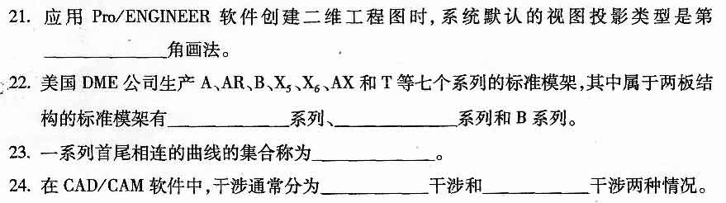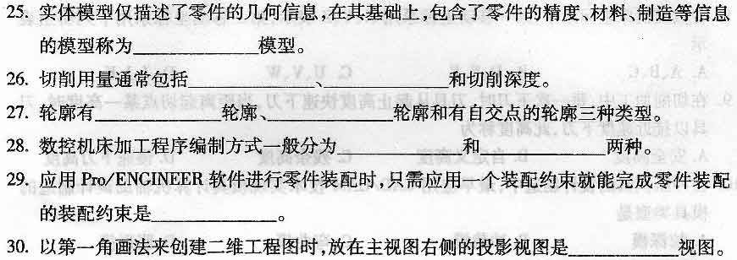四、简答题(本大题共6小题，第31、32小题各4分，第33、34小题各5分。第35、36小题各6分，共30分)
31．排样是指工件在条料上的排列方式，请写出常用的四种排样形式。
32.简述手工编程的一般步骤。
33．应用Pro／ENGINEER软件进行零件装配时，是通过设置装配约束完成零件装配的。
Pro／ENGINEER软件提供了多种装配约束，请至少写出五种装配约束。
34．简述五种较适合在数控机床加工的零件。
35．CAD／CAM系统的软件按功能可分为系统软件、支撑软件和应用软件三个层次，请写出
支撑软件应包含哪些功能软件。
36．简述CAD／CAM技术的发展趋势。

